10.04.2020
ЗДРАВСТВУЙТЕ!
Мы продолжаем изучение ОП.02. ОСНОВЫ ЭЛЕКТРОТЕХНИКИ.
Тема урока: Электрические измерения.
Цель урока:
1. Познакомиться с основными понятиями и определениями применяемыми при электрических измерениями.
2. Познакомиться с электроизмерительными приборами (амперметр, вольтметр), их устройством, принципом действия.
Приступим.
Основные понятия и определения
Чтобы судить о работе той или иной электротехнической установки, предвидеть поведение той или иной системы, фиксировать выход ее параметров за допустимые границы, необходимо использовать специальные измерительные средства — электроизмерительные приборы (ЭИП).
Определение: Измерение — это определение значений физической величины опытным путем с помощью специальных технических средств.
Все технические средства можно подразделить на меры и измерительные приборы.
Меры служат для воспроизведения физической величины заданного размера (эталонные сопротивление, емкость, индуктивность).
Измерительный прибор — это средство измерения, которое предназначено для выработки информации в форме, допустимой для непосредственного восприятия. Такой информацией может быть отклонение стрелки, положение луча осциллографа или же сигнал, подаваемый на соответствующее регулирующее устройство.
Приборы, используемые для измерения электрических величин (тока, напряжения, электрической мощности, электрической энергии, сопротивления), называются электроизмерительными приборами.
Измерительные приборы подразделяют на аналоговые и цифровые.
В аналоговых приборах показания являются непрерывной функцией измеряемой величины. К таким приборам относятся, например, стрелочные амперметры и вольтметры, электронно-лучевые осциллографы.
Цифровые приборы вырабатывают дискретные сигналы измерительной информации. Их показания представлены в цифровой форме.
По виду получаемой измерительной информации приборы подразделяют следующим образом:
■ показывающие (возможен только отсчет показаний);
■ регистрирующие (имеет место регистрация показаний);
■ самопишущие (представление показаний в виде диаграмм);
■ печатающие (вывод показаний на печать);
■ интегрирующие (счетчики энергии).
Основные характеристики электроизмерительных приборов
■ номинальная величина Ан — наибольшее значение физической величины, которое может быть измерено прибором;
■ постоянная прибора (цена деления) С — значение измеряемой величины, вызывающее отклонение стрелки прибора на одно деление шкалы.
Например, постоянная ваттметра определяется как
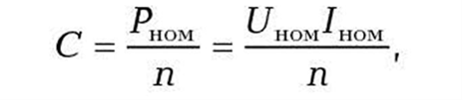
где n — число делений шкалы.
■ погрешность измерения. Различают абсолютную, приведенную и относительную погрешности.
Абсолютная погрешность — это разность между измеряемым Аи и действительным Ад значениями контролируемой величины:
Приведенная погрешность — это отношение абсолютной погрешности к номинальной величине прибора, выраженное в процентах:
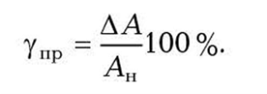
Приведенная погрешность определяет класс точности прибора. Цифра, обозначающая класс точности, соответствует наибольшей приведенной погрешности. Так, класс точности прибора 0,5 указывает, что прибор имеет приведенную погрешность ±0,5 %.
Государственным стандартом установлены девять классов точности: 0,02; 0,05; 0,1; 0,2; 0,5; 1,0; 1,5; 2,5; 4,0. Класс точности указывают на шкале прибора.
Относительная погрешность — это отношение абсолютной погрешности прибора к действительному (которое с достаточной точностью можно считать равным измеренному) значению физической величины, выраженное в процентах:
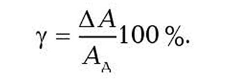
Именно относительная погрешность определяет точность измерения. Поскольку Δ А = γ_{пр} А_{н} = γ А_{д}, то
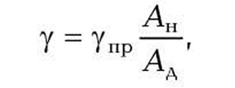
т. е. относительная погрешность зависит от действительного значения измеряемой величины и возрастает при ее уменьшении. Вот почему для повышения точности измерения приборы рекомендуется подбирать таким образом, чтобы их показания лежали в пределах последней трети шкалы там, где значения наибольшие. При измерениях существенно различающихся величин используют многопредельные приборы, т. е. приборы, допускающие переключение с одного предела измерения на другой.
Пример указания основных характеристик электроизмерительных приборов на передней панели электромеханического прибора
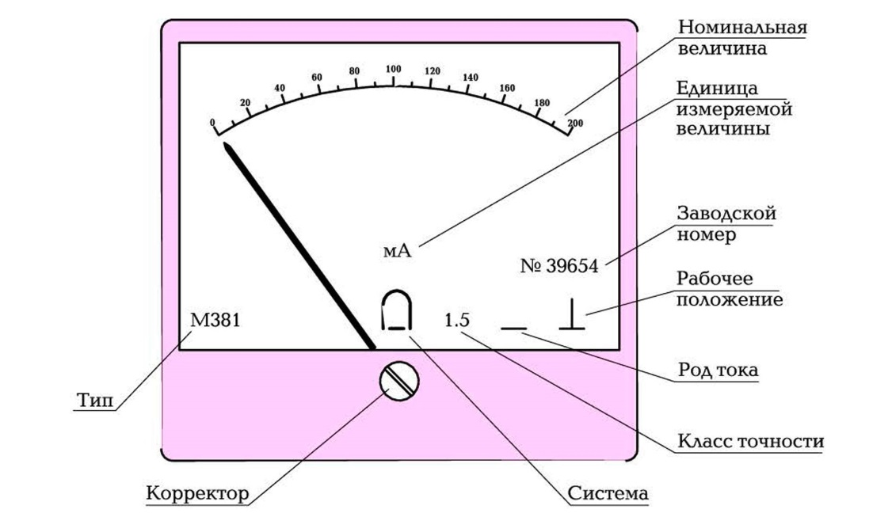

Конструктивные элементы электромеханических измерительных приборов
Все электромеханические приборы несмотря на конструктивные отличия имеют ряд общих узлов и деталей:
опоры подвижной части,
отсчетные устройства,
корректора,
успокоителя,
балансирующего грузика,
корпуса.
Подвижная часть (рамка, магнитили стальной сердечник) может быть установлена на растяжках (рис. 5.3, а), подвесе (рис. 5.3, б) или керне (рис. 5.3, Б).

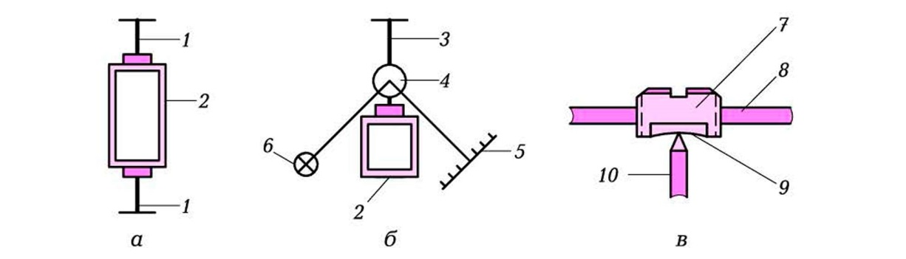

Рис. 5.3. Виды опор подвижной части:
а — растяжки; б — подвес; в — керн;
1 — растяжки; 2 — рамка с током; 3 — подвес; 4 — зеркало; 5 — шкала; 6 — лампа; 7 — керн; 8 — корпус; 9 — подпятник; 10 — ось.

Отсчетное устройство состоит из шкалы с делениями и указателя — легкой алюминиевой стрелки. В зеркальных гальванометрах роль указателя выполняет световой луч.
Корректор служит для установки указателя на нуль перед началом измерения. Он представляет собой винт, выведенный на переднюю панель прибора и связанный с концом спиральной пружины.
Успокоитель служит для гашения колебаний подвижной части. Он может быть воздушным, жидкостным или магнитоиндукционным.
В воздушном успокоителе, как правило, вместе с подвижной системой в закрытой воздушной камере 1 (рис. 5.4) перемещается легкое алюминиевое крыло 2, которое создает тормозящую силу.
В жидкостном успокоителе между подвижной и неподвижной алюминиевыми пластинами, расстояние между которыми не более ОД мм, помещается капля вязкой жидкости, создающая сильное успокаивающее действие.
Магнитоиндукционное успокоение основано на взаимодействии магнитного поля постоянного магнита с вихревыми токами, наводимыми в элементах подвижной части при ее движении.
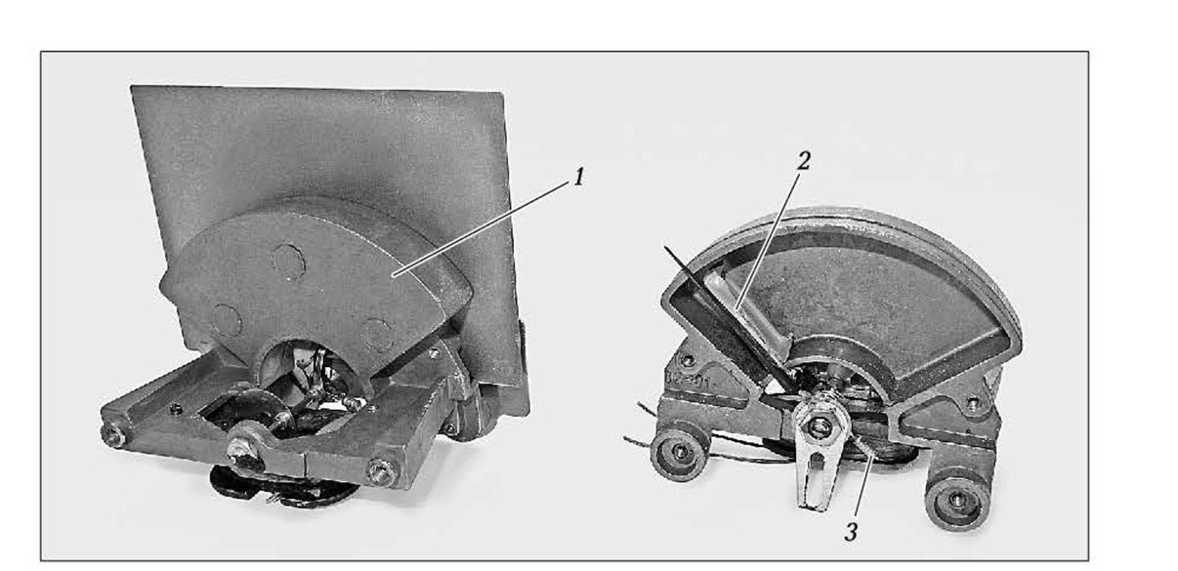

Рис. 5.4. Прибор с воздушным успокоителем:
7 — воздушная камера; 2 — алюминиевое крыло: 3 — балансирующие грузики
Балансирующие грузики предназначены для балансировки подвижной части, т.е. для совмещения ее центра тяжести с осью вращения. Грузики выполняют в виде навинчивающихся цилиндров 3 (см. рис. 5.4).
Корпус прибора служит для защиты измерительного механизма от механических воздействий. На передней панели прибора наносят ряд обозначений (рис. 5.5).

Ответить на вопросы теста
Ответ прислать в виде 1 – а; 2 – в; 3 – а; и т.д.
КОНТРОЛЬНЫЕ ТЕСТЫ
1. Что понимают под измерением?
а) измерение тока, напряжения, сопротивления, мощности, энергии, емкости и т.д.;
б) определение физической величины опытным путем с помощью технических средств;
в) оценку электрических величин субъективным методом;
г) все перечисленное.
2. Какие параметры непосредственно измеряют электромеханическими измерительными приборами?
а) напряжение, силу, массу, скорость;
б) силу тока, напряжение, сопротивление, электрическую мощность, электрическую энергию, емкость, индуктивность;
в) температуру, сопротивление, уровень, давление, освещенность, напряжение;
г) нет ни одного верного ответа.
3. Укажите основные конструктивные элементы электромеханических измерительных приборов.
а) подшипники, стрелка, стекло, крепежные винты, устройство установки прибора в ноль;
б) постоянный магнит, электромагнит, электромагнитное реле, провода;
в) подвижная часть, отсчетное устройство, корректор, успокоитель, балансирующие грузики, корпус;
г) все перечисленные элементы.
4. Какие из перечисленных показателей указывают на передней
панели прибора?
а) номинальная величина;
б) класс точности;
в) единица измеряемой величины;
г) все перечисленные показатели.
5. Какие из перечисленных показателей относятся к основным показателям электроизмерительных приборов ?
а) номинальная величина;
б) цена деления;
в) класс точности;
г) все перечисленные показатели.
6. Какие из перечисленных погрешностей относятся к основным видам погрешностей?
а) абсолютная;
б) приведенная;
в) относительная;
г) все перечисленные.

ОТВЕТЫ ПРИСЫЛАТЬ НА АДРЕС: kopytin.andrej@yandex.ru с пометкой «Электрические измерения».

